Классный час
«Кошки – наши друзья»
учитель: Осипова Е.В.

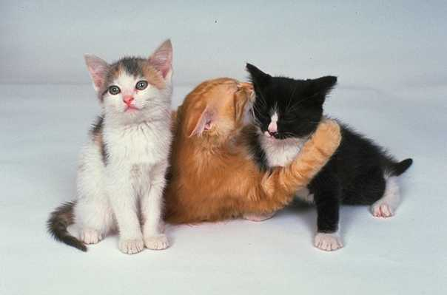

Кошки – наши друзья
Классный час
Ход занятия:

Учитель. Ребята, сегодня у нас пойдет речь о любимых многими животных - домашних кошках.
Кошки живут рядом с человеком не одну тысячу лет. Но до сих пор они остаются существами во многом таинственными. В разные времена в разных странах к ним относились по-разному.
Например, в Древнем Египте их боготворили, оказывали всякие почести. Смертная казнь грозила тому, кто специально убьет хотя бы одного из "священных стражей" хлебных амбаров. Случайное убийство каралось большим штрафом. Если же кошка умирала своей смертью, ее оплакивали, осыпали дарами в виде высушенных мышей! Делали это потому, что египтяне верили, будто в потустороннем мире человек и животное продолжают жить.
В Европе в средние века кошек преследовали, так как считали, что в них селится дьявол. Особенно не везло черным котам: полагали, что они приносят в дом несчастье.
В Древней Руси "хозяйственные" качества кошек впервые оценили церковнослужители. Они-то и поставили кошку под защиту церковного закона, стали заводить для охраны хлебных амбаров от мышей.
А хотите знать, сколько стоила кошка?
В древнерусском судебнике XVI века есть упоминание о том, что за украденную кошку или собаку устанавливался штраф в размере трех гривен.
Много это или мало? Судите сами: кошка стоила столько, сколько бык или вол.
В начале XVII века в Японии после долгих лет гонений и преследований кошкам императорским указом вернули доброе имя. Вот одна из историй.
Владельцу небольшой частной лавки, чьи дела шли чрезвычайно плохо, подарили статуэтку кошечки. Она ожила и стала работать за кассой магазина. Это стало сенсацией, и все больше людей заходили в чайную, чтобы увидеть такое чудо.
Благодаря помощи маленькой кошечки торговля стала процветать. С тех пор в Японии во всех чайных держат кошек.
Но, как уже говорилось, относились к кошкам по-разному. Кто-то их любил, а кто-то боялся и прогонял, считал их ведьмами. Кошка не богиня, но и не ведьма, это обыкновенный зверь, но с необыкновенными качествами.
У кошек очень тонкий слух. Они слышат даже самый малейший шорох, который производят мыши, и тотчас настораживаются. В то же время их слух весьма своеобразен. Например, они могут не обратить внимание на громкую музыку, которая раздается у них над ухом.
Кошки очень чистоплотны и часто умываются. А знаете по
чему? Они вылизывают не столько грязь, сколько... собственный запах. Все кошки - и дикие, и домашние - охотники. Охотятся они из засады. Если добыча по запаху почует опасность, то кошка останется голодной.
У них очень острое зрение. Кошачий глаз сравнивают со светоотражателями машин. В полутьме у них в глазах можно заметить зеленоватый блеск. Глаза у кошек крупные и смотрят в одном направлении.
Кошки верно определяют расстояние до предмета. Они спокойно ходят в темноте. Помогают им в этом вибрисы - длинные жесткие волосики, которые мы называем усами.
Ходят они бесшумно, втягивая когти и ступая мягкими подушечками, лазают ловко, умеют прыгать с высоты. Нью-Йорк – город небоскребов, там кошки иногда падают с огромной высоты. Говорят, один кот прыгнул с 33-го этажа - и хоть бы что!
Кошка всегда падает на лапы! Но это всего лишь поговорка, на самом деле кошка – великолепный прыгун: парит в воздухе и никакой парашют ей не нужен.
Мы узнали только о некоторых особенностях этих таинственных существ. А что же еще можно рассказать о кошках? Всего,
наверное, понемножку.

Дети выходят к доске и читают стихотворения.

Ученик 1. Кошка первой входит в дом,
И живет подолгу в нем
То мяучит, то играет,
То куда-то исчезает.
Исчезает далеко,
А когда придет обратно,
То из блюдца аккуратно
Пьет сырое молоко.

Ученик 2. И погладить разрешает,
И работать не мешает,
Половицей не скрипит,
А ложится на подушку,
Что-то нежное на ушко
Скажет шепотом и спит.

Ученик 3. Видеть кошку на окошке
Я всегда, ребята, рад.
Для мурлыканья у кошки
Есть особый аппарат!
Он работает прекрасно –
Это всем ребятам ясно.
Но, к несчастью детворы,
Разбирать его опасно:
Когти кошкины остры.
Выдвигаются мгновенно –
Только ноги уноси!
А на морде, как антенны,
Установлены усы.

Ученик 4. Ищет кошка дух мышиный,
В сумрак ввинчивает взгляд.
Точно фары у машины,
У нее глаза горят.
Уступают ей дорогу,
Повстречавшись у ворот, -
Если хочет - пусть пройдет!
Вдруг возьмет, да на подмогу
Братца Тигра позовет?

Ученик 5. Вдруг из парка или сквера,
Со двора, из-за угла
Выйдет черная пантера,
Скажет: «Мурка, как дела?»
Вдруг придут ее проведать
Дядя Барс и тетя Рысь,
Сядут вместе пообедать…тут уж точно – берегись!

Ученик 6. Кошка бегает с азартом
За катушкою полдня.
А сама в родстве с гепардом,
Льву могучему родня.

Ученик 7. Тем, кто с кошкой добр и мягок,
Может кошка другом стать.
Но обидчику, однако,
Может кошка сдачи дать.

Учитель. Что правда, то правда: кошка – свободолюбивое животное. Ее не стоит принуждать делать то, чего она не хочет, Кошка любит полную свободу действий, а если она захочет, чтобы вы ее погладили, поласкали, она придет сама.

Разыгрывается сценка.

Ученик 8. Говорит мне тихо кошка:
Кошка. Пожалей меня немножко!

Ученик 8. Не пойму я кошку эту:
Я ей тычу в рот конфету,
Я под самый кошкин нос
Лучший свой значок принес.
Я обнял ее за шею:
- Вот как я тебя жалею!
Ну чего ты хочешь, кошка?
Говорит она:

Кошка. Немножко, хоть немножко
Пожалей - отпусти меня скорей!

Учитель. Надеюсь, этот диалог вы верно поняли? И все-таки есть такие ребята, которые берут себе маленьких котят, но плохо ухаживает за ними. А родители порой ругают не своих детей, а этих котят.
Помните! Если вы взяли в дом маленького питомца, то должны быть за него в ответе.

Ученик 9. Все мяукал котенок
Во дворе под кустом.
Все хотелось котенку,
Чтоб позвал кто-то в дом.
Вдруг с куста одинокий
Прошуршал желтый лист -
Показалось котенку,
Что позвали: «Кис-кис»!
Замирая от счастья,
Он помчался на зов,
Только дверь оказалась
Заперта на засов.

Учитель. Грустное стихотворение, правда? Чтобы этого не случилось, никогда не забывайте кормить, поить своего маленького друга, заботиться о нем. Пусть никогда не случится так, чтобы ваш друг потерял кров над головой.
Ну а теперь послушаем веселое стихотворение.

Ученик 10. Вы послушайте, ребята,
Я хочу вам рассказать:
Родились у нас котята –
Их по счету ровно пять.
Мы решали, мы гадали:
Как же нам котят назвать?
Наконец мы их назвали:
Раз, Два, Три, Четыре, Пять.
Раз – котенок самый белый,
Два – котенок самый смелый,
Три – котенок самый умный,
А четыре – самый шумный.
Пять похож на Три и Два –
Те же хвост и голова.
То же пятнышко на спинке,
Так же спит весь день в корзинке.
Хороши у нас котята –
Раз, Два, Три, Четыре, Пять!
Заходите к нам, ребята,
Посмотреть и посчитать.

Учитель. Вспомните, какие фильмы и мультфильмы сняты о кошках?

Дети вспоминают мультфильмы, фильмы, их названия и веселые эпизоды из них.

Учитель. Вот и подходит к концу наш праздник. Напоследок мне хочется зачитать вам несколько интересных фактов из жизни кошек.
Как вы думаете, сколько кошек на свете?

Дети. Великое множество.

Учитель. Но по сравнению с людьми - совсем мало. Сейчас на Земле проживают около 5 млрд людей, а кошек - всего 400 млн. Больше всего кошек в США – там их около 55 млн.
Средняя продолжительность их жизни - 20 лет. Чемпион среди долгожителей кошка Пусс из США - она прожила 36 лет.
Обычно у кошки рождается 3 – 5 котят. А вот кошка по имени Колокольчик из Южной Африки родила сразу 14 котят.
Кошка Минни с 1927 по 1933 год поймала 12 480 крыс.

А в заключении я предлагаю вам необычный кроссворд – о кошках – героях сказок и мультфильмов.
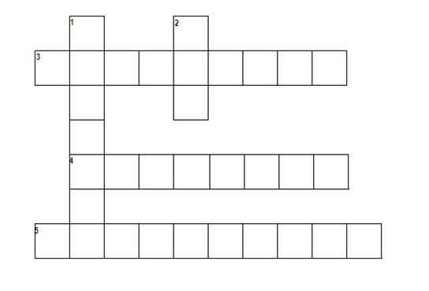

1.Этот кот вместе с лисой Алисой обманул доверчивого Буратино.
2.Этот кот – герой американского мультсериала.
3.Этот кот – очень хозяйственный и мудрый. Умеет вышивать «крестиком» и доить корову Мурку.
4.Этот кот любит повторять фразу «Ребята, давайте жить дружно!»
5.А этот кот взял в жёны лису и стал главным в лесу. Как отчество этого кота?

Итог:
- Что интересного узнали о кошках?
- Как нужно относиться к этим животным?

